103學年度上學期三年級家庭教育課程
實施照片
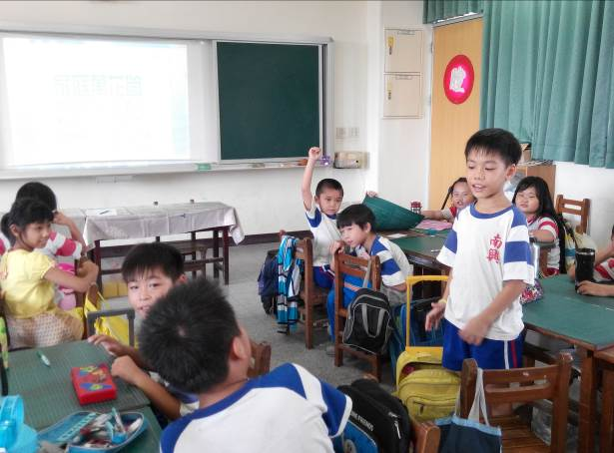 | 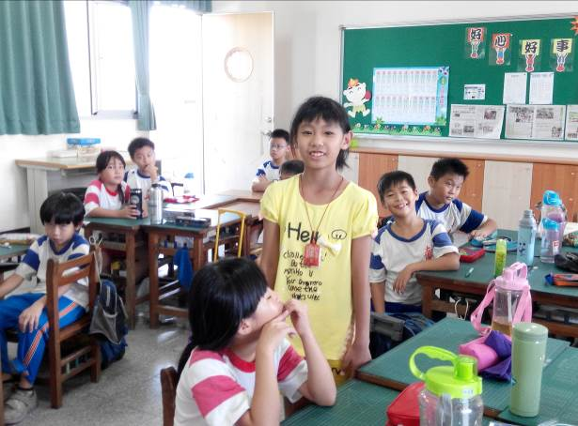
說明：學生分組討論後，各組擇一人發表分享。 | 說明：學生分組討論後，各組擇一人發表分享。
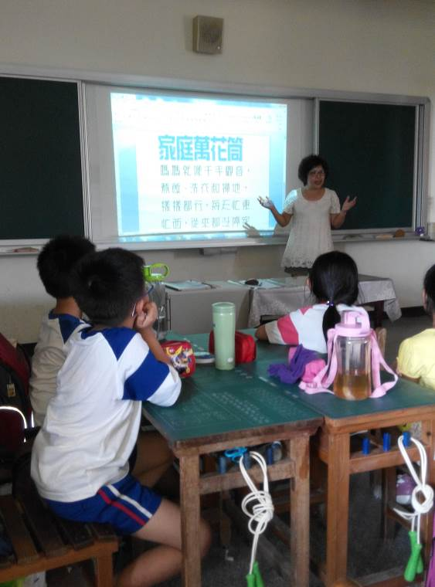 | 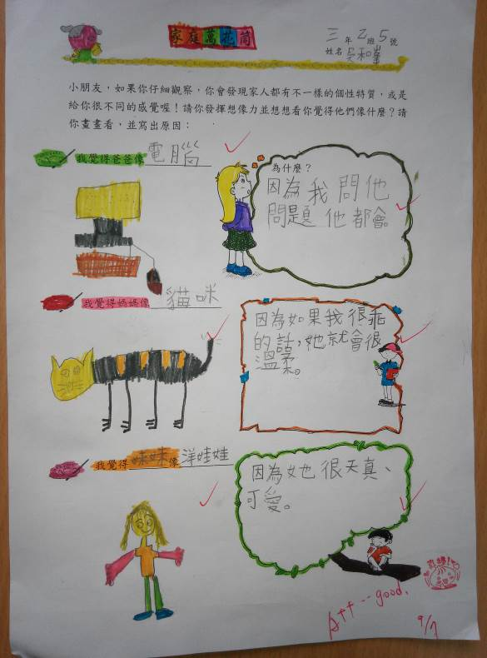
說明：教師說明「家庭萬花筒」活動內容。 | 說明：學生作品－「家庭萬花筒」學習單。

103學年度下學期三年級家庭教育課程
實施照片
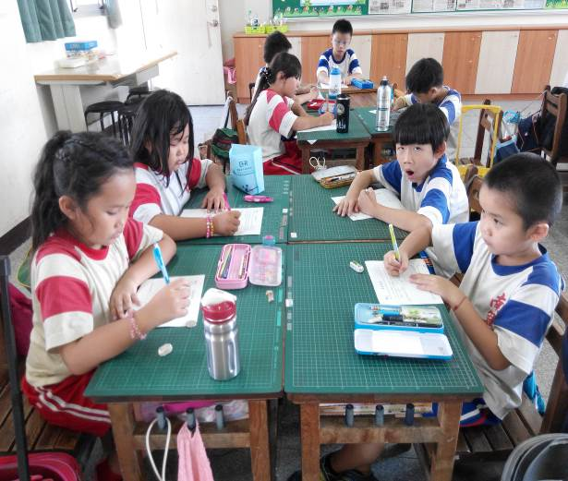 | 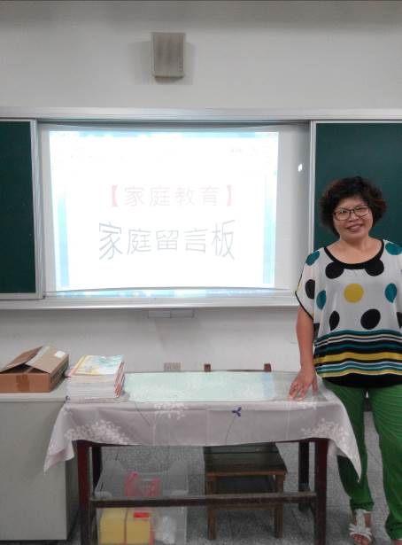
說明：學生分組討論、分享。 | 說明：教師說明「家庭留言板」活動內容。
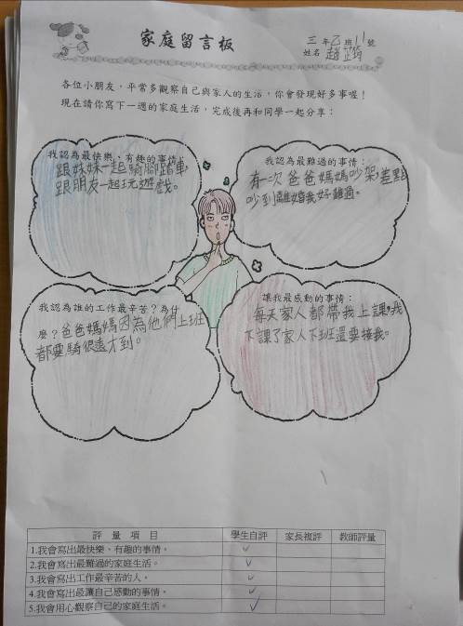 | 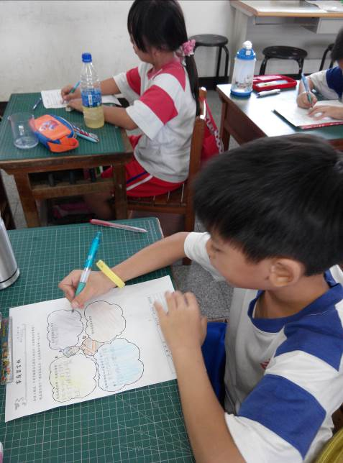
說明：學生作品－「家庭留言板」學習單。 | 說明：學生在課堂上習寫學習單
103學年度學期三年級家庭教育課程
實施照片
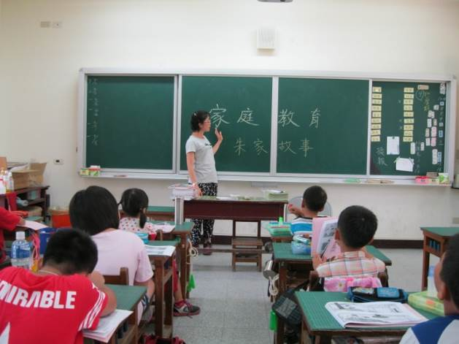 | 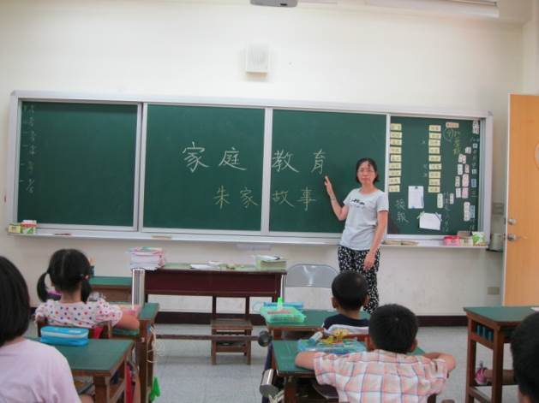
說明：教師分享「朱家故事」繪本 | 說明：教師說明家事的種類並提醒學生家事要一家人分工合作，才能完成。
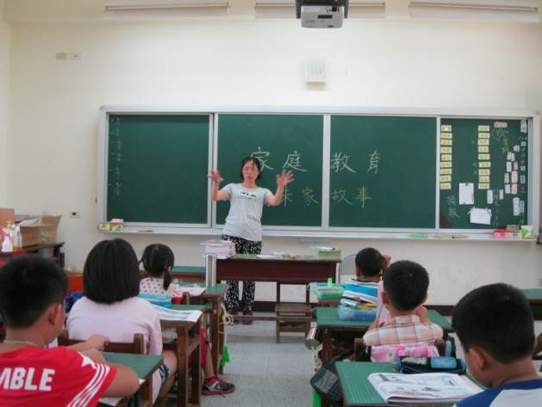 | 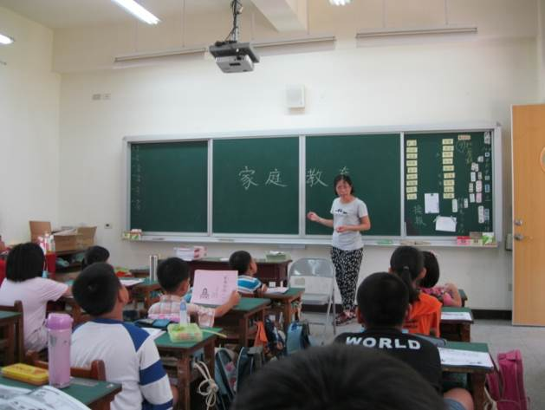
說明：教師說明家事要互相幫忙外，家人之間相互體諒，生活才會和諧 | 說明：教師於本活動最後歸納結論

